Palets des dames
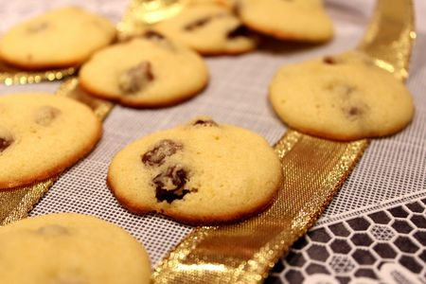
Ingrédients : (pour 40 palets)
- 125 g de beurre mou
- 125 g de sucre glace
- 2 œufs
- 150 g de farine
- 50 g de poudre d’amandes
- 50 g de raisins secs
- 10 cl de rhum
Recette :
La veille, faites mariner les raisins secs dans le rhum. Si vous êtes pressés, faites-les chauffer dans une casserole avec le rhum pendant quelques minutes. Ils gonfleront plus rapidement.
Mélangez le beurre mou et le sucre en poudre jusqu’à ce que le mélange soit bien crémeux. Ajoutez les œufs entiers et fouettez. Incorporez la farine et la poudre d’amandes petit à petit en remuant délicatement. Ajoutez les raisins égouttés à la préparation.
Disposez des petits tas de pâte sur une plaque de four recouverte de papier sulfurisé, en les espaçant bien.
Cuisson :
10 mn à 180°. Surveillez la cuisson pour qu’ils ne colorent pas trop. Laissez-les refroidir sur une grille.
Ils se conservent plusieurs semaines dans une boîte en fer.

http://www.evacuisine.fr/

